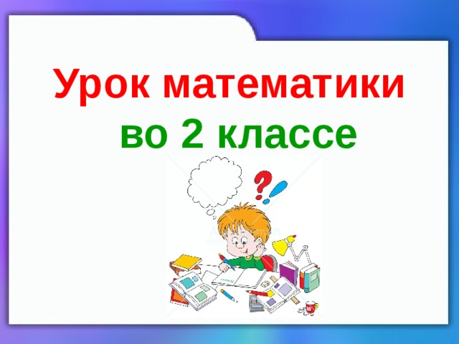
23 сентября
Тема. Составление чисел из десятков и единиц

- Запиши в тетрадь
23 сентября
Классная работа
- Реши цепочку, запиши в тетрадь результаты.
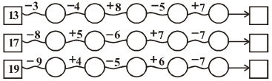

- Вычислите примеры 1 на стр. 14, запишите в тетрадь.
- Сравни №5 на стр. 14, запиши в тетрадь.
- Вычисли № 6 на стр. 14, запиши в тетрадь.
Выполненные задания в тетради фотографируйте и пересылайте в личный чат на VK, Telegram, на адрес электронной почты isakova2071@mail.ru для проверки.
